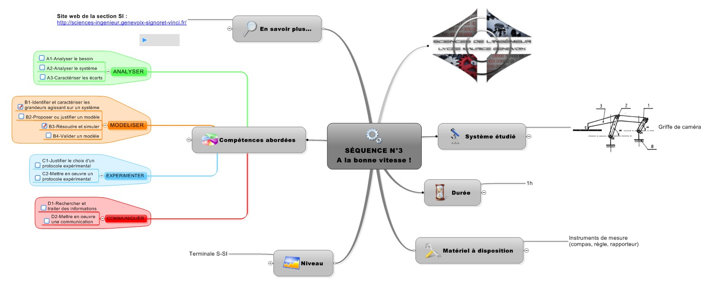TD : MOUVEMENTS ET TRAJECTOIRES D’UNE GRIFFE DE CAMÉRA

Mise en situation du mécanisme d’entraînement d’une griffe de caméra :
Le moteur de la caméra entraîne la manivelle 1 (voir schéma de la page suivante) en rotation autour de l’axe (O₁, $\vec{Z}$) à la vitesse de 1 tour en 1/24ème de seconde. Cette manivelle transmet son mouvement à la griffe 3.
La biellette 2, en liaison pivot d’axe (O₂, $\vec{Z}$) avec le carter 0 de la caméra, assure le maintien de la griffe. Cette griffe tire le film en C et le fait avancer d’une image pour un tour complet de 1.

Hypothèses :
- les liaisons en O₁, O₂, A et B sont des liaisons pivots d’axe $\vec{Z},$
- le film avance d’une image par tour de la manivelle (1).
- le film avance de 24 images par seconde.

Travail demandé :
- Donner la nature des mouvements M^{vt}(1/0), M^{vt}(2/0) et M^{vt}(3/0).

- Donner la nature des trajectoires T(Av1/0), T(Av 3/0), T(Bv 2/0) et T(Bv 3/0) et les tracer sur la figure.

- Donner la nature des mouvements M^{vt}(3/2) et M^{vt}(3/1).

- Déterminer graphiquement la partie de trajectoire T(Cv 3/0) correspondant aux 10 positions du point A notées sur sa trajectoire T(Av1/0) et justifier votre démarche.

- Commenter la forme de cette trajectoire.

- Sachant que le film avance de la gauche vers la droite, en déduire le sens de rotation de la manivelle 1.

- Donner la partie de la trajectoire sur laquelle le film est entraîné.
Déterminer l’angle de rotation de la manivelle 1 pendant ce temps ?
Calculer le temps mis pour parcourir ce tronçon.

- Pendant la course retour de la griffe 3, le film reste immobile devant l’objectif (diaphragme ouvert).
Calculer la durée de cette immobilité ?
Déterminer l’angle de rotation de la manivelle 1 pendant ce temps ?
